|  |  |  |  |
| --- | --- | --- | --- |
| **ОРГАНИЗАЦИЯ ОБЪЕДИНЕННЫХ НАЦИЙ** | |  | **MC** |
|  |  | | **UNEP**/MC/COP.3/Dec.10 |
| EP | **Программа Организации Объединенных Наций по окружающей среде** | | Distr.: General  7 January 2020  Russian  Original: English |

**Конференция Сторон Минаматской конвенции о ртути**

**Третье совещание**

Женева, 25-29 ноября 2019 года

**Решение принятое на третьем совещании Конференции Сторон Минаматской конвенции о ртути**

# МК-3/10: Порядок проведения первой оценки эффективности Минаматской конвенции о ртути

*Конференция Сторон*,

*с удовлетворением отмечая* доклад о предлагаемой системе оценки эффективности и механизмах мониторинга в рамках Минаматской конвенции[1]8 и дополняющую его информацию, подготовленную специальной технической группой экспертов во исполнение мандатов, определенных в решениях МК-1/9 и МК-2/10[2]9,

*признавая* усилия по продвижению работы над оценкой эффективности, предпринятые на третьем совещании Конференции Сторон,

1. *предлагает* Сторонам представить мнения по показателям, изложенным в приложении I к настоящему решению, и поручает секретариату скомпилировать эти мнения до начала четвертого совещания Конференции Сторон;

2. *поручает* секретариату продвигать работу путем обеспечения услуг по составлению проектов следующих документов:

a) руководство по мониторингу для обеспечения согласованной, сопоставимой информации об уровнях содержания ртути в окружающей среде с учетом проекта структуры, изложенного в записке о справочной информации о мониторинге содержания ртути1[3]0;

b) докладов, изложенных в рамках системы, содержащейся в приложении II к настоящему решению, за исключением доклада о выбросах и высвобождениях, доклада о мониторинге и доклада о моделировании.

**Приложение I к решению МК-3/10**

**Предлагаемые показатели для оценки эффективности Минаматской конвенции в разбивке по статьям**

|  |  |  |  |
| --- | --- | --- | --- |
| *A. Статья 1 (цель)*  *(Показатель для статьи 1 следует рассматривать вместе с соответствующим контрольным показателем, приведенным в таблице 4 документа UNEP/MC/COP.3/14)* | | *Источник информации для расчета показателя* | *Исходное значение показателя* |
| A1. Сквозной контрольный показатель | Уровни содержания ртути в окружающей среде и в организме человека, обусловленные антропогенными выбросами и высвобождениями | Моделирование для установления взаимосвязи | Значение при проведении первой оценки (если модели доступны) |
| **Примечания** | * Оценка взаимосвязи должна проводиться с применением моделей, которые еще предстоит разработать; таким образом, в ходе первого цикла оценки эффективности информация по данному показателю может быть доступна, а может отсутствовать. * Оценки на основе моделирования должны сопровождаться соответствующими примечаниями о возможных погрешностях моделирования. * В случае отсутствия информации, получаемой при помощи моделей, для целей установления взаимосвязи могут использоваться показатели уровней содержания ртути и тенденции их изменений (временны́х изменений). | | |

| *B. Группа показателей, связанных с предложением*  *Статья 3 (источники поставок ртути и торговля ею); статья 10 (экологически безопасное временное хранение ртути, кроме ртутных отходов); статья 11 (ртутные отходы)* | | *Источник информации для расчета показателя* | *Исходное значение показателя* |
| --- | --- | --- | --- |
| B1. Общий показатель процесса для статей 3, 10 и 11 | Доля Сторон, выполнивших основные положения в рамках данной группы показателей (включая все нижеприведенные показатели процесса, т.е. В5, В6, В7, В8, В9 и В13) | - Отчетность в соответствии со статьей 21 | Значение при проведении первой оценки |
| B2. Дополнительный сквозной показатель результата для статей 3, 10 и 11 | Ориентировочный объем глобального предложения ртути, в тоннах в год | - Информация, обобщенная на основе отдельных показателей для статей 3, 10 и 11 | Значение при проведении первой оценки |
| **Статья 3** |  |  |  |
| B3. Показатель результата для статьи 3 | Общий объем ртути, полученной из рудников первичной добычи | - Доклад 2017 года о глобальном предложении ртути, торговле ею и спросе на нее  - Отчетность в соответствии со статьей 21  - Доклады о национальных планах действий по КМЗ | Значение при проведении первой оценки |
| B4. Показатель результата для статьи 3 | Объем торговли ртутью с разбивкой по конкретным целям | - Формы согласно статье 3 | Значение на момент проведения первой оценки |
| B5. Показатель процесса для статьи 3 | Число Сторон, предпринявших усилия для определения запасов и источников предложения | - Отчетность в соответствии со статьей 21 | Значение на момент проведения первой оценки |
| B6. Показатель процесса для статьи 3 | Для Сторон, установивших, что они обладают избытком ртути: были ли ими приняты меры, предусмотренные подпунктом 5 b) статьи 3, и объем ртути, удаленной в соответствии с этими мерами, если такая информация имеется | - Отчетность в соответствии со статьей 21  - Доклады Всемирного совета по хлору | Значение на момент проведения первой оценки |
| B7. Показатель процесса для статьи 3 | Число и доля Сторон, участвующих в торговле ртутью | - Отчетность в соответствии со статьей 21  - Формы согласно статье 3 | Число и доля на момент проведения первой оценки |
| B8. Показатель процесса для статьи 3 | Объем ртути в торговом обороте | - Отчетность в соответствии со статьей 21 | Значение на момент проведения первой оценки |
| **Статья 10** |  |  |  |
| B9. Показатель процесса для статьи 10 | Число и доля Сторон, принявших меры для обеспечения безопасного временного хранения | - Отчетность в соответствии со статьей 21 | Число и доля на момент проведения первой оценки |
| B10. Показатель результата для статьи 10 | Объем ртути, хранящейся экологически безопасно (как установлено в кадастре запасов) | - Отчетность в соответствии со статьей 21 | Значение на момент проведения первой оценки |
| **Статья 11** |  |  |  |
| B11. Показатель результата для статьи 11 | Объем содержащих ртуть или ртутные соединения отходов, подлежащих окончательному удалению | - Отчетность в соответствии со статьей 21 | Значение на момент проведения первой оценки |
| B12. Показатель результата для статьи 11 | Число Сторон, имеющих объекты для окончательного удаления отходов, содержащих ртуть или ртутные соединения | - Отчетность в соответствии со статьей 21 | Число на момент проведения первой оценки |
| B13. Показатель процесса для статьи 11 | Число Сторон, применяющих меры по регулированию экологически безопасного обращения с ртутными отходами | - Отчетность в соответствии со статьей 21 | Число на момент проведения первой оценки |
| **Примечание** | ▪ В некоторых случаях важную роль могут также играть данные, получаемые от государств, не являющихся Сторонами. | | |

|  |  |  |  |
| --- | --- | --- | --- |
| *C. Группа показателей, касающихся спроса*  *Статья 4 (продукты с добавлением ртути); статья 5 (производственные процессы, в которых применяются ртуть или ртутные соединения); статья 7 (кустарная и мелкомасштабная золотодобыча)* | | *Источник информации для расчета показателя* | *Исходное значение показателя* |
| C1. Сквозной показатель процесса для статей 4, 5 и 7 | Доля Сторон, выполнивших ключевые положения в рамках данной группы показателей | - Информация, обобщенная на основе отдельных показателей для статей 4, 5 и 7 | Значение на момент проведения первой оценки |
| C2. Сквозной показатель результата для статей 4, 5 и 7 | Общемировой объем ртути, применяемой в производстве продукции или в процессах, в тоннах на одну заявку | - Информация из промышленных источников | Значение на момент проведения первой оценки |
| **Статья 4** |  |  |  |
| C3. Показатель процесса для статьи 4 | Число Сторон, принявших надлежащие меры для предотвращения производства, экспорта или импорта продуктов с добавлением ртути, перечисленных в части I приложения А | - Отчетность в соответствии со статьей 21 | Значение на момент проведения первой оценки |
| C4. Показатель процесса для статьи 4 | Количество все еще действующих исключений из правил по каждой товарной категории | - Реестр исключений | Значение на момент проведения первой оценки |
| C5. Показатель процесса для статьи 4 | Число Сторон, принявших две или более мер в отношении продуктов с добавлением ртути, перечисленных в части II приложения А | - Отчетность в соответствии со статьей 21 | Значение на момент проведения первой оценки |
| C6. Дополнительный показатель результата для статьи 4 | Объем (в тоннах) продукции с добавлением ртути, а) импортированной и b) экспортиро-ванной (в единицах в год) по каждой товарной категории согласно части I приложения А | - Данные о торговле и таможенные сведения | Значение на момент проведения первой оценки |
| **Статья 5** |  |  |  |
| C7. Показатель процесса для статьи 5 | Число Сторон, которым предоставлены действующие по настоящее время исключения в отношении процессов, перечисленных в части I приложения В | - Реестр исключений | Значение на момент проведения первой оценки |
| C8. Показатель процесса для статьи 5 | Число Сторон, принимающих меры по недопущению использования ртути или ртутных соединений в производственных процессах, перечисленных в части I приложения В | - Отчетность в соответствии со статьей 21 | Значение на момент проведения первой оценки |
| C9. Показатель процесса для статьи 5 | Доля Сторон, в отношении которых действуют процедуры, предусмотренные пунктом 3 статьи 5, и которые приняли все меры в отношении соответствующих процессов, перечисленных в части II приложения B | - Отчетность в соответствии со статьей 21 | Значение на момент проведения первой оценки |
| **Статья 7** |  |  |  |
| C10. Показатель результата для статьи 7 | Общий объем ртути, используемой в КМЗ в общемировом масштабе, в тоннах в год | - Отчетность в соответствии со статьей 21  - Национальные планы действий по КМЗ и их обзоры  - Уведомления | Значение на момент проведения первой оценки |
| C11. Показатель процесса для статьи 7 | Доля представивших национальные планы действий Сторон от числа Сторон, сообщивших, что КМЗ на их территории выходит за рамки незначительной | - Уведомления | Значение при проведении первой оценки |
| C12. Показатель процесса для статьи 7 | Доля Сторон, представивших национальные планы действий и проведших их обзоры | - Обзоры по статье 7 | Значение при проведении первой оценки |
| **Примечание** | ▪ Некоторые данные о продуктах могут быть труднодоступны. | | |

|  |  |  |  |
| --- | --- | --- | --- |
| *D. Группа показателей, связанных с последствиями*  *Статья 8 (выбросы); статья 9 (высвобождения); статья 12 (загрязненные участки)* | | *Источник информации для расчета показателя* | *Исходное значение показателя* |
| D1. Общий показатель процесса для статей 8, 9 и 12 | Доля Сторон, выполнивших ключевые положения в рамках данной группы показателей | - Отчетность в соответствии со статьей 21 | Значение при проведении первой оценки |
| D2. Сквозной показатель результата для статей 8, 9 и 12 | Общий объем выбросов и высвобождений ртути | - Доклад Global Mercury Assessment 2018 («Глобальная оценка ртути, 2018 год»)  - Кадастры  - Первоначальные оценки в рамках Минаматской конвенции | Значение на момент проведения первой оценки |
| **Статья 8** (Показатели для статьи 8 следует рассматривать вместе с соответствующими контрольными показателями, приведенными в таблице 4) | | | |
| D3. Показатель результата для статьи 8 | Общий объем выбросов ртути по каждой категории точечных источников, перечисленных в приложении D | - Отчетность в соответствии со статьей 21  - Кадастры | Значение при проведении первой оценки |
| D4. Показатель процесса для статьи 8 | Число Сторон, которым требуются НИМ/НПД или достижение предельных значений выбросов, согласующихся с применением НИМ | - Отчетность в соответствии со статьей 21 | Значение при проведении первой оценки |
| D5. Показатель процесса для статьи 8 | Число Сторон, которые ввели меры контроля в отношении существующих источников (указывается по каждой из мер, предусмотренных в пункте 5 статьи 8) | - Отчетность в соответствии со статьей 21 | Значение при проведении первой оценки |
| D6. Показатель процесса для статьи 8 | Число Сторон, которые создали кадастры выбросов и ведут их | - Отчетность в соответствии со статьей 21 | Значение при проведении первой оценки |
| **Статья 9** (Показатели для статьи 9 следует рассматривать вместе с соответствующими контрольными показателями, приведенными в таблице 4) | | | |
| D7. Показатель результата для статьи 9 | Общий объем учтенных в кадастре высвобождений ртути из соответствующих источников | - Отчетность в соответствии со статьей 21  Кадастры | Число при проведении первой оценки |
| D8. Показатель процесса для статьи 9 | Число Сторон, выявивших соответствующие загрязненные участки | - Отчетность в соответствии со статьей 21 | Значение при проведении первой оценки |
| D9. Показатель процесса для статьи 9 | Число Сторон, которые создали кадастры высвобождений из соответствующих источников и ведут их | - Отчетность в соответствии со статьей 21 | Значение при проведении первой оценки |
| **Статья 12** |  |  |  |
| D10. Показатель процесса для статьи 12 | Число Сторон, разработавших надлежащие стратегии по выявлению и оценке участков, загрязненных ртутью или ртутными соединениями | - Отчетность в соответствии со статьей 21 | Значение при проведении первой оценки |
| D11. Показатель процесса для статьи 12 | Число Сторон, которые создали кадастры загрязненных участков | - Отчетность в соответствии со статьей 21 | Значение при проведении первой оценки |
| **Примечание** | ▪ Поскольку Стороны не обязаны обмениваться информацией, собранной в их кадастрах, сведения могут быть неполными. | | |

|  |  |  |  |
| --- | --- | --- | --- |
| *E. Группа показателей, связанных с поддержкой*  *Статья 13 (финансовые ресурсы и механизм финансирования); статья 14 (создание потенциала, техническое содействие и передача технологии)* | | *Источник информации для расчета показателя* | *Исходное значение показателя* |
| **Статья 13** |  |  |  |
| E1. Показатель процесса для статьи 13 | Число Сторон, которые:  o сделали вклад в механизм финансирования, упоминаемый в пункте 5 статьи 13  o получили ресурсы по линии Глобального экологического фонда  o получили ресурсы по линии ЦМП  o в течение отчетного периода мобилизовали для осуществления Конвенции ресурсы на национальном уровне | - Отчетность в соответствии со статьей 21 | Значение при проведении первой оценки |
| E2. Показатель процесса для статьи 13 | Объем ресурсов, предоставленных:  o по линии Глобального экологического фонда  o в рамках ЦМП  o в рамках двусторонней поддержки в течение отчетного периода | - Отчетность в соответствии со статьей 21  - Другие открытые источники | Объем ресурсов при проведении первой оценки |
| E3. Дополнительный показатель результата для статьи 13 | Количество вынесенных по результатам финансового обзора рекомендаций, отраженных в директивных документах Глобального экологического фонда/ЦМП | - Информация из директивных документов | Нулевое значение |
| **Статья 14** |  |  |  |
| E4. Показатель процесса для статьи 14 | Число Сторон, которые:  o приняли участие в создании потенциала другой Стороны и в оказании ей технического содействия  o обращались с просьбой об оказании им технического содействия  o получили помощь в создании потенциала или техническое содействие  o содействовали или способствовали передаче технологии | - Отчетность в соответствии со статьей 21  - Другие открытые источники | Значение при проведении первой оценки |
| **Примечания** | ▪ Цикл обзора финансового механизма может не совпадать с циклом оценки эффективности.  ▪ Поскольку формат представления данных не требует определения долларового эквивалента полученных ресурсов, могут использоваться и другие открытые источники. | | |

|  |  |  |  |
| --- | --- | --- | --- |
| *F. Статья 15 (Комитет по осуществлению и соблюдению)* | | *Источник информации для расчета показателя* | *Исходное значение показателя* |
| F1. Показатель процесса | Доля вопросов, которые Комитет по осуществлению и соблюдению смог урегулировать, в том числе вопросов, имеющих признаки системных проблем, если таковые рассматривались | - Доклад Комитета по осуществлению и соблюдению, о котором идет речь в статье 21 | Значение при проведении первой оценки |
| **Примечание** | ▪ На своем третьем совещании Конференция Сторон должна рассмотреть положение о Комитете по осуществлению и соблюдению. | | |

| *G. Статья 16 (медико-санитарные аспекты)*  *(Показатель для статьи 16 следует рассматривать вместе с соответствующими контрольными показателями, приведенными в таблице 4)* | | *Источник информации для расчета показателя* | *Исходное значение показателя* |
| --- | --- | --- | --- |
| G1. Контрольный показатель | Уровни содержания ртути в организмах людей, относящихся к отдельным группам населения (определяются согласно механизмам контроля) | - Существующие данные мониторинга и данные, получаемые в ходе осуществления деятельности | Значение при проведении первой оценки |
| G2. Показатель процесса | Число Сторон, которые приняли меры, такие как подготовка информационных материалов о рыбе, для предоставления общественности информации о воздействии ртути в соответствии с пунктом 1 статьи 16 | - Отчетность в соответствии со статьей 21 | Значение при проведении первой оценки |
| G3. Показатель процесса | Число Сторон, которые приняли меры для охраны здоровья человека в соответствии со статьей 16 | - Отчетность в соответствии со статьей 21  - Материалы, представленные секретариату | Значение при проведении первой оценки |
| **Примечание** | ▪ Должны также приниматься во внимание уровни содержания ртути в биоте. | | |

|  |  |  |  |
| --- | --- | --- | --- |
| *H. Группа показателей, связанных с информацией и исследованиями*  *Статья 17 (обмен информацией); статья 18 (информирование, повышение осведомленности и просвещение общественности); статья 19 (научные исследования, разработки и мониторинг)* | | *Источник информации для расчета показателя* | *Исходное значение показателя* |
| **Статья 17** |  |  |  |
| Н1. Показатель процесса для статьи 17 | Число Сторон, имеющих специализированные национальные координационные центры | - Отчетность в соответствии со статьей 21 | Значение при проведении первой оценки |
| H2. Показатель процесса для статьи 17 | Число Сторон, которые способствовали обмену информацией, касающейся ртути | - Отчетность в соответствии со статьей 21 | Значение при проведении первой оценки |
| **Статья 18** |  |  |  |
| H3. Показатель процесса для статьи 18 | Число Сторон, принявших меры по осуществлению статьи 18 | - Отчетность в соответствии со статьей 21 | Значение при проведении первой оценки |
| Н4. Показатель процесса для статьи 18 | Среднее количество осуществляемых Сторонами мер в соответствии с пунктом 1 статьи 18 | - На основе отчетности согласно статье 21 | Значение при проведении первой оценки |
| H5. Показатель процесса для статьи 18 | Число Сторон, которые располагают открытой информацией об уровнях содержания ртути в воздухе, организме человека и биоте на их территории | - Отчетность в соответствии со статьей 21 | Значение при проведении первой оценки |
| H6. Показатель процесса для статьи 18 | Число Сторон, которые занимаются на своей территории информированием о потенциальной опасности попадания ртути в организм человека с едой или водой | - Отчетность в соответствии со статьей 21 | Значение при проведении первой оценки |
| **Статья 19** |  |  |  |
| Н7. Показатель процесса для статьи 19 | Число Сторон, которые проводят исследования, разработки и мониторинг в соответствии с пунктом 1 статьи 19 | - Отчетность в соответствии со статьей 21 | Значение при проведении первой оценки |
| H8. Показатель процесса для статьи 19 | Число Сторон, которые предоставляют данные и сведения для проведения комплексных оценок | - Существующие сети мониторинга, базы данных, научные данные и научная литература | Значение при проведении первой оценки |
| H9. Дополнительный показатель результата для статьи 19 | Число регионов, способствующих созданию региональных баз данных | - Существующие сети мониторинга, базы данных, научные данные и научная литература | Значение при проведении первой оценки |
| **Примечание** | ▪ Материалы, представляемые в секретариат в дополнение к отчетности согласно статье 21. | | |

|  |  |  |  |
| --- | --- | --- | --- |
| *I. Статья 20 (планы осуществления)* | | *Источник информации для расчета показателя* | *Исходное значение показателя* |
| I1. Показатель процесса | Число Сторон, представивших планы осуществления | - Доклад о представленных планах осуществления, подготавливаемый секретариатом для Конференции Сторон | Нулевое значение |
| **Примечание** | ▪ Стороны не обязаны разрабатывать планы осуществления. Тем не менее некоторые Стороны сочли целесообразным подготовить такие планы и представить их в секретариат. | | |

|  |  |  |  |
| --- | --- | --- | --- |
| *J. Статья 21 (представление информации)* | | *Источник информации для расчета показателя* | *Исходное значение показателя* |
| J1. Показатель процесса | Доля Сторон, представляющих информацию в срок | - Отчетность в соответствии со статьей 21 | Доля Сторон, представивших первый доклад в срок |
| J2. Показатель процесса | Доля докладов, полученных в срок | - Отчетность в соответствии со статьей 21 | Доля докладов, недоступных при первом представлении докладов |
| J3. Показатель процесса | Доля Сторон, отмечающих, что по конкретным вопросам информация отсутствует | - Отчетность в соответствии со статьей 21 | Доля Сторон, указавших при первом представлении докладов об отсутствии информации |
| **Примечание** | ▪ Стороны должны представлять данные каждые два года. | | |

*Сокращения*: КМЗ – кустарная и мелкомасштабная золотодобыча; НИМ/НПД – наилучшие имеющиеся методы/наилучшие виды природоохранной деятельности; ЦМП – Целевая международная программа для поддержки процессов создания потенциала и оказания технической помощи.

**Приложение II к решению МК-3/10**

**Система оценки эффективности Минаматской конвенции**

Диаграмма 1  
**Обработка информации и ее анализ**

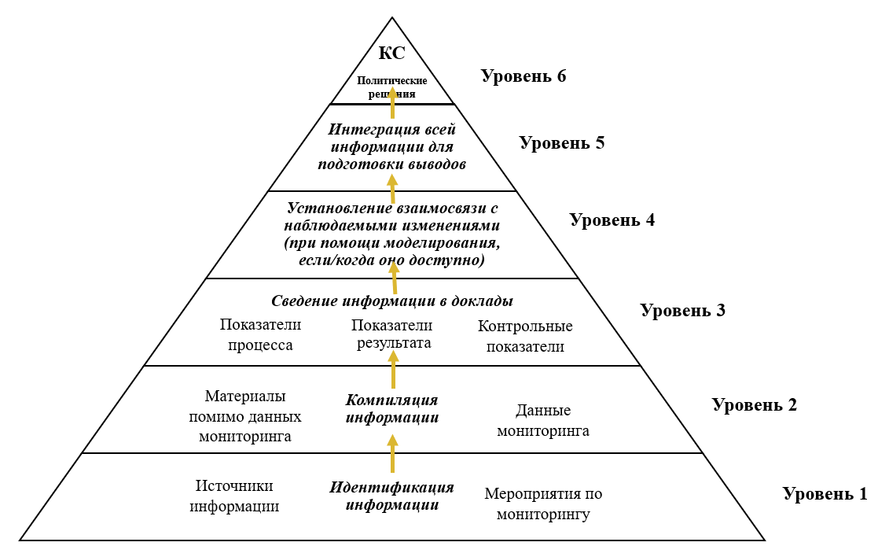

Диаграмма 2  
**Институциональные процедуры для системы оценки**

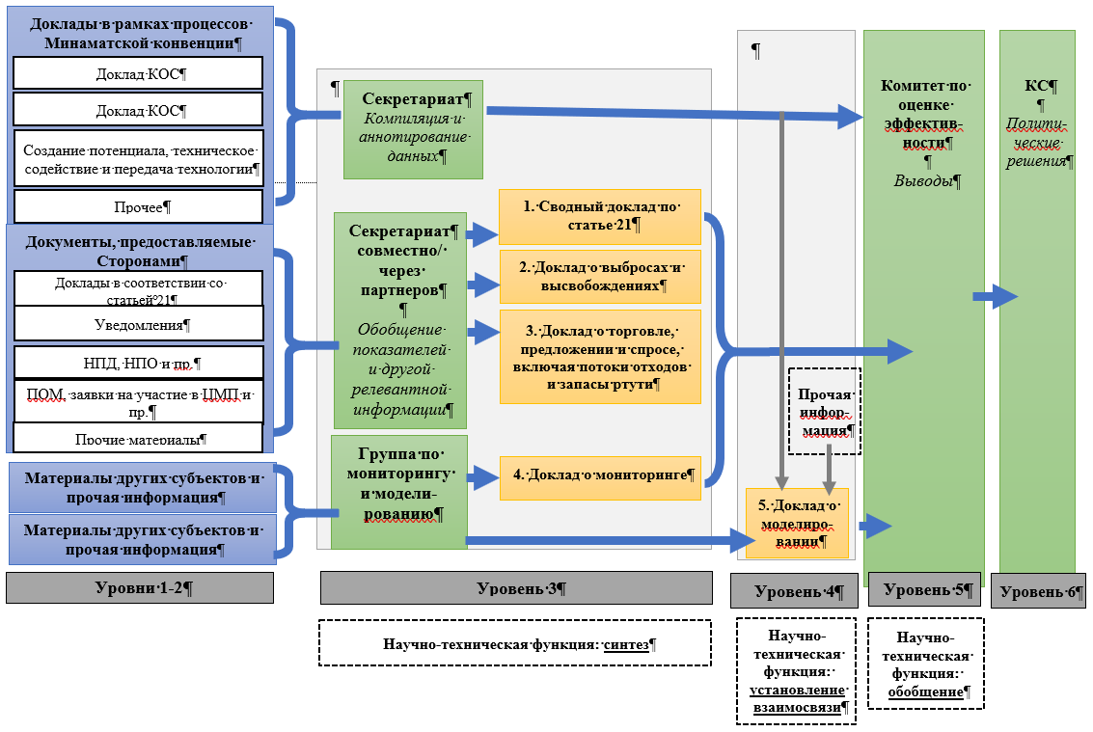

*Сокращения:* КОС – Комитет по осуществлению и соблюдению; КС – Конференция Сторон; НПД – национальный план действий; НПО – национальный план по осуществлению; ПОМ – первоначальная оценка в рамках Минаматской конвенции; ЦМП – Целевая международная программа для поддержки процессов создания потенциала и оказания технической помощи.

1. 8 UNEP/MC/COP.3/14.
2. 9 UNEP/MC/COP.3/INF/15.
3. 10 UNEP/MC/COP.3/INF/15.